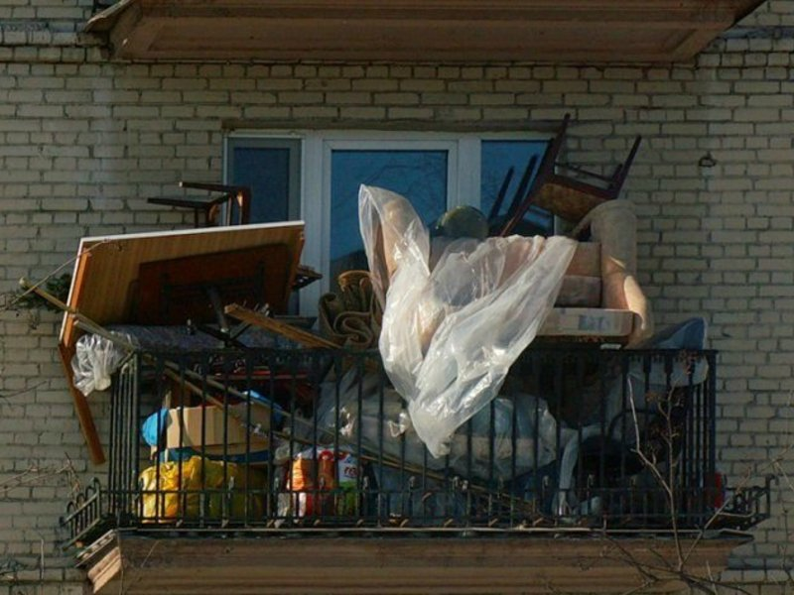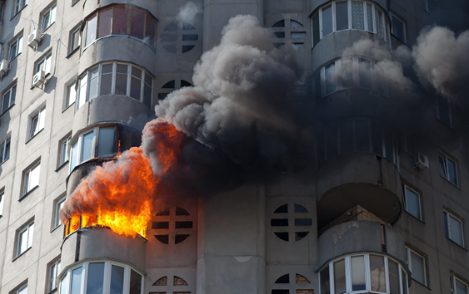

Пожары в нашем городе идут сплошной чередой. Горят квартиры, автомобили, производственные здания. Но некоторые пожары имеют сезонный характер. Так, например, одним из признаков, по которым пожарные определяют наступление весны – это горение балконов и лоджий.
Основной причиной пожаров на балконах и лоджиях жилых домов является неосторожное обращение с огнем. Это может быть и детская шалость, и непогашенная сигарета, брошенная жильцами расположенных выше этажей.
Безусловно, часть вины в такой ситуации ложится и на самих погорельцев, ведь очень часто балконы и лоджии, предназначенные, в том числе и для эвакуации людей при чрезвычайной ситуации, превращаются в склад строительных материалов, запасов бензина или хранилище старой мебели, стопок газет, журналов и прочих ненужных вещей. А это категорически запрещено правилами пожарной безопасности.
К тому же, если на момент возникновения пожара хозяев не оказывается дома и сообщение на пульт «01» поступает от посторонних лиц с большим опозданием, то существует угроза того, что пламя может перекинуться на оконную раму, а затем внутрь помещения.
Сложность же тушения таких пожаров заключается в том, что приходится, как правило, разворачивать высотную технику, на что требуется определенное время.
Во избежание подобных случаев пожарная охрана Красносельского района предупреждает - позаботьтесь о собственной безопасности заблаговременно:
- Не захламляйте балконы и лоджии, даже если они у вас остеклены. Так же нельзя встраивать мебель и оборудовать кладовки;
- Ни в коем случае не выставляйте туда коляски со спящими детьми;
- Не демонтируйте пожарные лестницы, которые находятся между этажами;
- Не загромождайте пожарные люки и лестницы для эвакуации различными предметами быта, мебелью и так далее;
- Запрещается заваривать и захламлять люки и конструкции, предназначенные для эвакуации людей в случае пожаров и других чрезвычайных ситуациях, если они будут мешать использовать приспособления для эвакуации людей.
В случае возникновения пожара звоните: 01 с городских телефонов или 101, 112 с мобильных телефонов.

ОНДПР Красносельского района
Пожарно-спасательный отряд Красносельского района

